Proposta de Quadro de Transferência Automático de baixo custo para Instalações Elétricas de pequeno porte
Resumo
Disponibilizar geradores como fonte adicional de energia elétrica para instalações elétricas comerciais e industriais, em paralelo ou independente da rede da concessionária, é um procedimento comum, e tem por finalidade prover energia a partir de fonte secundária, pela alternância total com a rede comercial. A prática visa redução de custos tarifários em horário de ponta e composição de sistema emergencial de fornecimento de energia em caso de interrupção da concessionária, evitando-se efeitos de paradas em processos críticos. Nessas instalações, por envolverem demandas elevadas de potência, Quadro de Transferência Automático (QTA) é em geral empregado, para a comutação entre as fontes, constatando-se alta viabilidade técnica e econômica. Em instalações elétricas de baixa demanda, como as residenciais, geradores com potências nominais da ordem de 4 a 15 kVA são empregados, e o uso de um QTA não é comum, principalmente por questões econômicas. Por aspectos construtivos, boa parte dessas máquinas, embora com partida elétrica, não são totalmente automatizadas. QTA’s comerciais podem ser adaptados, mas os custos não são, em geral, compensadores. Este trabalho aborda tal questão, e versa sobre um QTA em proveito de instalações de baixa demanda. Propõe o desenvolvimento de um sistema de baixo custo, com base em microcontrolador de plataforma aberta e princípio de atuação e funcionalidades similares às existentes em produtos comercialmente disponíveis para geradores de potência inferior a 15 kVA. O hardware proposto, além da placa eletrônica de controle, conta com Relés de Interface, Relés Falta de Fase e Contatores Magnéticos, sendo as funções integradas a um display indicador de estados. O trabalho realizado envolveu ações que abrangeram desde os estudos iniciais para concepção, dimensionamento e especificações de componentes eletroeletrônicos, até o desenvolvimento de protocolos de monitoramento e acionamento, bem como toda a programação da plataforma na linguagem pertinente. O sistema modular, potencialmente vantajoso para o projeto, foi concebido com base em dois principais módulos: de comando e de potência, o que permite ajustes técnicos com mais eficiência e facilidade na análise. Permitir adequação a situações diversas representa também vantagem dessa modularidade. Simulações computacionais permitiram adequar o projeto e suas funcionalidades aos requisitos previstos da concepção do produto. O trabalho permitiu ainda constatar que o produto, quando implementado, pode vir a ser viável técnica e economicamente, com custos vantajosos, comparados aos produtos similares disponíveis no mercado.

Palavras chave:
Demanda em Instalações Elétricas. Transferência Automática. Microcontrolador de Plataforma aberta.

Abstract
Providing commercial and industrial installations with generators as a secondary source of energy, both in parallel and independent, is something usual and it is made in order to do not let the load without any source of energy when there is an absence of local power concessionary. It has, as the main goal, reducing costs in bills at the rush time and composing an emergency energy system, avoiding critical losses in the process. These kinds of installations require great demands for energy and, for those cases, Automatic Transfer Switching (ATS) is applied, as usual, to alternate the primary and secondary sources of energy, and the technical and economic viability are noticed. In smaller installations, as houses, is used generators with a value of power between 4 and 15 Kva, but Automatic Transfer Switching does not, mainly for economic issues. Most of these machines have electrical starting, however, they are not completely automatic, and it’s necessary adaptations to well use of the ATS that it’s not, in general, economically viable. This working paper deals with that issue, and make a purpose of a low-cost ATS for smaller installations based on the microcontroller in open source platform and mechanisms that are present in commercial products for generators until 15 kVA. The hardware exposed, besides the microcontroller, is composed of Interface Relays, Faut Phase Relays, Display, and Magnetic Contactors. The purpose involved since initial studies, for conception and specifications of electric and electronic components, until development, via software, of code protocols for starting, monitoring and switching of the process. Modular system, with a potential advantage for the project, was conceived in two main modules: Control and Power modules, what allows technical adjusts efficiently. Computing simulations allowed adapting the project and its functionalities to the product conception requirements. The work paper still concluded that the product, when implemented could have technical and economic viabilities compared with similar products on sale.
Keywords:
Demand for Energy. Automatic Transfer. Open Source Platform

Introdução

A instalação de um gerador ou grupo de geradores, para uso em instalações elétricas comerciais e industriais com demandas elevadas, tem como funções principais a mitigação de custos tarifários em horário de ponta, por exemplo, e permitir o fornecimento de energia em caso de interrupção da concessionária – reduzindo efeitos de paradas em processos críticos. Tais funções são proporcionadas pela possibilidade de alternância total entre as fontes de energia, da concessionária e do gerador.
Denomina-se Quadro de Transferência Automático (QTA) um painel elétrico de controle que pode ser utilizado sobre geradores de energia, para acionar a partida desses equipamentos na falta da energia da concessionária ou em casos que sejam devidamente programados para este fim. O hardware de um QTA em geral inclui placa eletrônica de controle e dispositivos elétricos e eletromagnéticos funcionais, como relés de Interface, de falta de fase e contatores magnéticos. É um dos dispositivos mais importantes em um gerador, ao controlar e executar ações diversas para o fornecimento de energia por meio do gerador. Pode ser programado para desempenhar funções essenciais, como a comutação imediata ou a interrupção do fornecimento da rede externa. É comum também, caso ocorra falha que impeça o acionamento, a existência de mecanismo que realiza bloqueio para manter a integridade do gerador de energia, permitindo a partida manual. Seu é essencial em situações em variados segmentos de atividade onde falta de continuidade no fornecimento de energia acarreta grandes prejuízos; como exemplos, o agropecuário e o controle de tráfego aéreo, passando por indústrias de grande porte. Sua instalação no gerador também é essencial durante a realização de grandes eventos.
Em instalações comerciais e industriais, em que maiores demandas de potência estão envolvidas, é em geral viável técnica e economicamente o uso do QTA na comutação entre fontes. Em instalações de baixa demanda, como residenciais, onde se usam geradores de potências da ordem de 4 a 15 kVA, embora em geral possuam recursos para serem acionados a partir de QTA, adaptados ou fornecidos pelos fabricantes, os custos, não são compensadores, não sendo comum seu uso.
O presente artigo propõe o desenvolvimento de um protótipo de QTA em proveito de instalações de baixa demanda, de baixo custo, com base em microcontrolador de plataforma aberta e princípio de atuação e funcionalidades similares às existentes em produtos comercialmente disponíveis, para geradores movidos a gasolina, de potência inferior a 15 kVA. O hardware proposto inclui a placa eletrônica de controle, na adequada programação, e demais dispositivos elétricos e eletromagnéticos pertinentes. Todas as funções são integradas a display indicador de estados. Sistema modular foi concebido, vantajoso para o projeto, por permitir ajustes técnicos com mais eficiência e facilidade na análise e correção de defeitos.

Transferência entre fontes de energia

Chaves de transferência ou reversoras, segundo Asano (2015), têm como função a seleção entre uma fonte principal de energia elétrica e outra alternativa.
As chaves reversoras possuem diversas formas construtivas, desde chaves eletromecânicas, até comutadores de estado sólido baseadas em componentes eletrônicos, podendo a transferência ser do tipo aberta ou fechada. A transferência fechada é a forma mais comum e menos “burocrática” de se realizar transferência entre fontes de energia. Sua ação baseia-se em retirar a alimentação oriunda da concessionária e, após intervalo de tempo predeterminado em stand by, fazer a comutação para a fonte de energia secundária (Pereira, 2009). Conforme ASANO (2015), por não requerer paralelismo - operação simultânea das fontes de energia, seu emprego não obriga apresentação de documentação específica à concessionária de energia para operar normalmente esse chaveamento na instalação elétrica. Este tipo de transferência é ideal para sistemas de geração em circuitos de emergência e fornecimento em horário de ponta. A figura 1 mostra esquematicamente uma chave de transferência aberta. A fonte de energia da concessionária é representada pela ligação trifásica do transformador e pela linha secundária que, na prática, é a rede de baixa tensão que alimentará a carga. A chave de transferência fará a seleção entre essa rede de distribuição e o gerador. Ainda de acordo com PEREIRA (2009), todas as concessionárias de energia elétrica exigem o intertravamento mecânico, e se possível o intertravamento elétrico, das chaves reversoras quando se trata de transferência aberta.
A transferência fechada tem seu mecanismo de ação baseado em um paralelismo momentâneo entre a rede da concessionária e o gerador e requer aprovação por parte da concessionária, com atendimento a requisitos técnicos. A transferência fechada requer um sistema de controle para o sincronismo do gerador com a rede (Asano, 2015). De acordo com Pereira (2009), o sistema de controle deve monitorar o fluxo de corrente e o nível de combustível do gerador para que o mesmo não seja comutado a plena carga nem que seja motorizado pela rede elétrica, devendo haver um acoplamento gradativo de potência da carga ao gerador, a uma taxa de variação constante – acoplamento em rampa. Na figura 2, mostrando a transferência fechada, o sincronismo é feito a partir do sistema controle em malha fechada, onde os Transformadores de corrente (TC’s) monitoram a tensão gerada pelo gerador (variável de saída, ou controlada), ajustando a excitação do campo e a injeção de combustível da máquina (variáveis manipuladas). Quando é estabelecido o sincronismo do gerador com a rede da concessionária, o disjuntor 52U é comutado, acoplando gradativamente a carga com o gerador. Quando a transferência for completada, abrir-se-á a chave geral.

Figura 1 - Esquema básico de chave transferência aberta
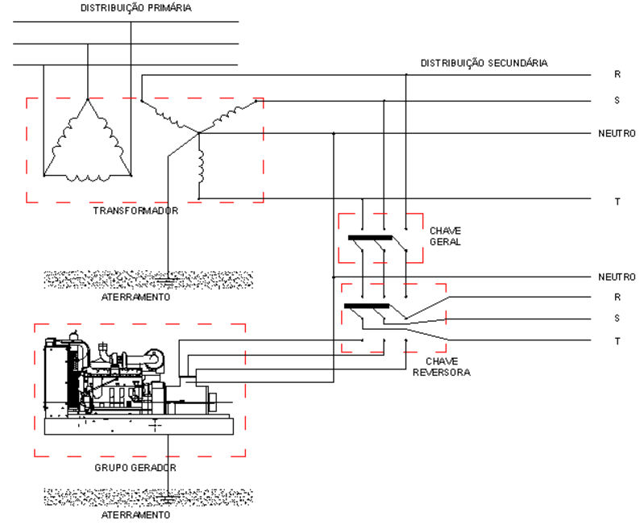
Fonte: PEREIRA (2009)

Figura 2 - Esquema básico de chave transferência fechada.
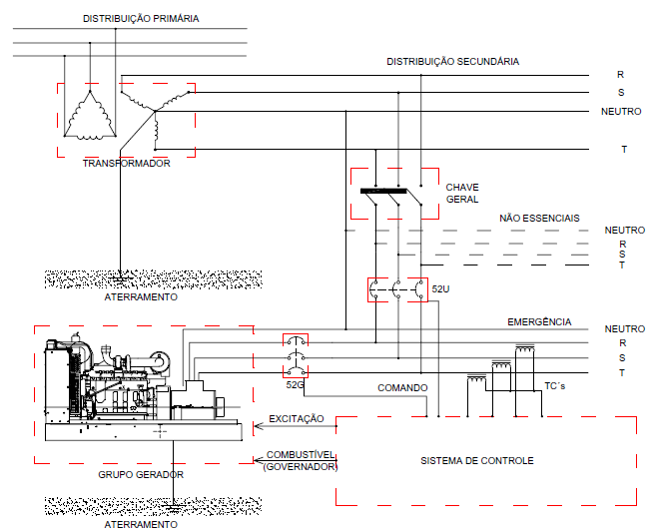
Fonte: PEREIRA (2009)
Instalação definida como referência

Definiu-se residência padrão como referência de instalação elétrica de baixa demanda, com características como se seguem, tomadas como base:
- Área útil da residência de 81,41 m², com 02 (dois) quartos, 01 (um) banheiro, 01 (uma) cozinha, 01 (uma) sala de estar, 01 (uma) área de serviço, 01 (uma) garagem e 02 (dois) cômodos dedicados a máquinas e ferramental.
- Circuitos elétricos, em um total de dez, resumidos e especificados no quadro 1, projetados e organizados segundo os padrões exigidos pela NBR 5410.

Quadro 1: Circuitos elétrico da Instalação Residencial.
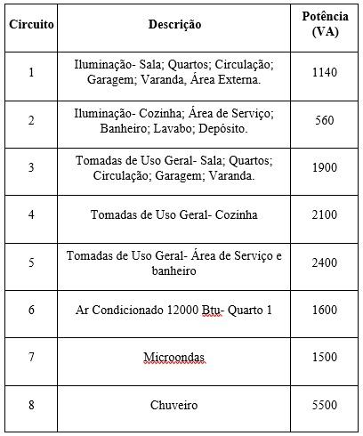
1Fonte: os autores (2017)

O gerador da residência localiza- se nos fundos, e o Quadro Geral de Distribuição, na cozinha. O fornecimento da concessionária é feito via aérea até o padrão de medição e subterrâneo até o Quadro de Disjuntores. Parâmetros de entrada:
- Carga Instalada Prevista: 16,9 kVA;
- Demanda Individual: 13,2 kVA;
- Proteção Geral: Disjuntor Tripolar de 40A;
- Condutores de entrada: 3 condutores fase e 1 condutor neutro de 10 mm²;
- Aterramento: 1 Condutor de 10 mm²;
- Potência nominal do gerador de emergência: 11,5 kVA;
A figura 3 mostra a fachada da residência, com a posição definida do padrão de medição e proteção da concessionária.

Figura 3: Maquete Eletrônica da Residência.
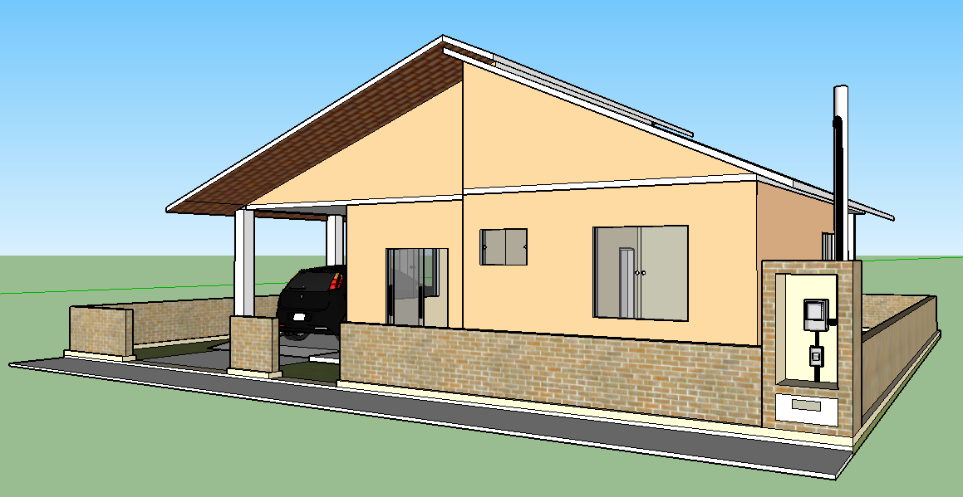
Fonte: os autores (2017)

Conceito e Características gerais da proposta de QTA

Deseja-se inserir na instalação elétrica sistema de acionamento automático (Transferência Automática) para o gerador a gasolina nas condições que se seguem:
- Em caso de falta: há tempo de espera para religamento da concessionária, sendo o gerador acionado somente após este tempo.
- O gerador será desligado automaticamente após o retorno do fornecimento da concessionária;
- O fornecimento de energia do gerador e da rede elétrica nunca poderão ser simultâneos na instalação elétrica;
- Todos os processos envolvidos no funcionamento serão mostrados através de um Display e por sinalização luminosa;
A proposta de projeto prevê um QTA para a realização de transferência aberta, com base em sistema de controle a microcontrolador, que enviará comandos de programação específicos a todos os componentes envolvidos no processo.

Modo de atuação do QTA e protocolos de partida do gerador

O modo de atuação prevê que o sistema de controle fará o monitoramento contínuo do padrão de entrada a fim de verificar se há ausência de energia elétrica. Se houver, é verificado se a rede é religada em tempo preestabelecido. Constatado que houve apenas uma oscilação e a concessionária voltou a fornecer energia para a carga, o dispositivo responsável pelo chaveamento do fornecimento da rede retornará à situação original, e o gerador não será acionado. Caso contrário, será iniciado o protocolo de acionamento do gerador, que inclui a partida do motor a combustão e o acionamento do dispositivo responsável pelo fornecimento de energia a partir do gerador.
O protocolo de acionamento do gerador tomou por base instruções constantes no manual de gerador a gasolina de modelo e fabricante comumente encontrado no mercado, cujo procedimento de acionamento segue a seguinte sequencia: abertura da válvula de combustível; acionamento do sistema elétrico da máquina, acionamento do motor de arranque e fechamento do afogador e sua consecutiva reabertura. Na ausência de tensão nos terminais do gerador após a partida e ainda conforme o manual utilizado para a concepção do código de programação, o protocolo de acionamento será repetido três vezes a intervalos de 10 segundos entre cada tentativa. Mantendo-se a ausência de tensão, válvula de combustível será fechada e o display acusará a falha no acionamento.
Quando do retorno da energia elétrica da concessionária, é verificada se há a oscilação da energia ou não, feita com o gerador acionado, para que não haja intervalo de alimentação inadequada da carga. Em caso de efetivo retorno da rede, dá-se o seccionamento do fornecimento do gerador e a energização de contator responsável pelo fornecimento via concessionária de energia elétrica; em seguida, o gerador é desligado.

Partes componentes do QTA

O Circuito ou módulo de Comando, responsável por enviar os comandos requisitados ao circuito de potência, é composto por Sistema de Controle, Display, Shield de Relés e Monitoramento.
O Circuito ou módulo de Potência é constituído basicamente pelos componentes de chaveamento das fontes de energia.
A Figura 4 mostra diagrama blocos do sistema proposto e suas interligações principais. Observa-se que, a partir do Sistema de Monitoramento realimentado pelo Sistema de Potência, o Sistema de Controle irá controlar as demais partes do QTA, explicitando- se a característica cíclica de operação do processo automático previsto.

Figura 4: Diagrama em blocos funcional do QTA
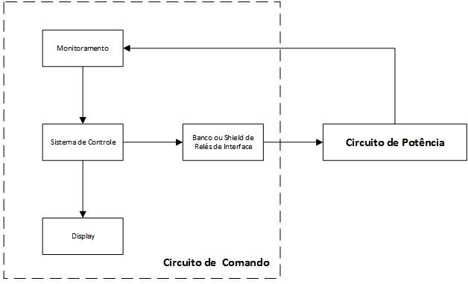
Fonte: dos autores (2017)

Sistema de Controle

Onde se processa a lógica do mecanismo de transferência entre a rede e o gerador, gerando os comandos requisitados no processo, que serão enviados ao Shield de Relés com base no monitoramento da energia do padrão de entrada e do gerador.
Com a função de fazer o processamento, é previsto o emprego de uma placa de prototipagem de plataforma Arduíno, de uso típico em sistemas embarcados, componente principal do sistema de controle. A placa é composta pelo hardware - sendo o microcontrolador o componente principal - e pelo software responsável pela programação das ações do processo.
Conforme Di Renna (et al., 2013), o Arduino é um conjunto Hardware-Software do tipo Open Source, ou seja, aberto ao uso e contribuição por qualquer pessoa, com propósito de ser utilizado em projetos e protótipos de baixo custo quanto ao hardware e ao software, comparado a outros sistemas existentes.
O software do Arduino pode ser usado em sistema Linux, Mac OS e Windows. Tem o C e o C++ como linguagem padrão de programação do microcontrolador. Pinto et al. (2012), também ressaltam que o ambiente de programação do Arduino, é uma plataforma multifunção programada em JAVA.
O hardware do Arduino emprega o microcontrolador ATMEL AVR, como componente principal, que possui microprocessador, memória e periféricos de entradas e saídas em um único encapsulamento. É inserido numa placa de circuito impresso junto ao demais componentes eletrônicos como o cristal oscilador, amplificadores operacionais, a interface USB, entre outros, a fim de compor um sistema embarcado completo (Di Renna et al., 2013). Contudo, Pinto et al., (2012) também ressaltam que esse sistema embarcado não possui robustez e níveis de tensão adequados para operação em processos que exijam auto grau de confiabilidade, como os sistemas industriais em geral, onde um Controlador Lógico Programável é mais compatível e recomendado.

Display

LCD (Liquid Crystal Display) acoplado ao sistema de controle indicará todos os estados correspondentes aos códigos de programação do QTA, envolvidos no processo de transferência, através de mensagens textuais. O Display não é considerado uma Interface Homem-Máquina, pois não proporciona a interferência do usuário no processo, apenas o mantém informado das suas etapas (Lucena e Liesenberg, 1994).

Shield de Relés de Interface

O Sistema de Potência não pode ser conectado diretamente ao Sistema de Controle, havendo a necessidade do emprego de relés de níveis mais baixos de tensão, pertencentes ao próprio shield de relés. O Banco ou shield de Relés de Interface é onde se dá ocorre a adequação entre os níveis de tensão de controle e de potência, fazendo a intermediação entre o circuito de controle e o circuito de potência. São responsáveis pelo acionamento elétrico do gerador e pelo acionamento dos atuadores - deslocamento do afogador do gerador e da válvula de combustível. O projeto prevê a utilização de um fototransistor para cada relé. Para acioná-los, feixe proveniente da fonte emissora de radiação infravermelha, na forma de sinal digital de controle vindo do sistema microcontrolado, é direcionado para suas bases fotossensíveis, saturando-os e acionando o relé requisitado.

Monitoramento

É executado a partir dos Relés Falta de Fase. Este tipo de relé supervisiona circuitos trifásicos com defasagens de 120° entre suas tensões de linha, detectando a queda de uma ou mais fases e mudando a posição do contato auxiliar. Há dois tipos de Relé Falta de Fase: com e sem neutro. O relé sem neutro faz apenas o monitoramento das fases em si no circuito, enquanto o dispositivo com neutro também monitora esse condutor (Franchi, 2008). Os diagramas das figuras 5 e 6 mostram os estados de saída, em situação de funcionamento normal e com queda de fase, para os dois tipos de relé.

Figura 5: Diagrama Funcional do Relé Falta de Fase com Neutro.
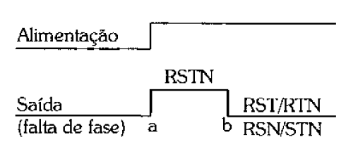
Fonte: Franchi (2008)

Figura 6: Diagrama Funcional do Relé Falta de Fase sem Neutro.
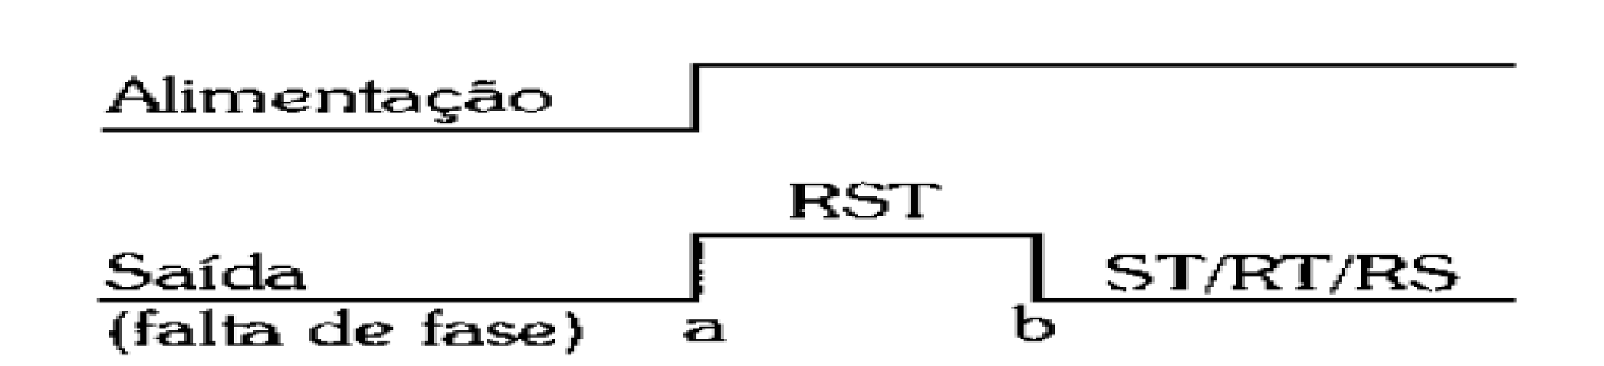
Fonte: Franchi (2008)

No QTA proposto, é previsto o emprego de relé sem neutro, para monitorar o padrão de entrada - presença ou ausência de energia elétrica da concessionária. Na ausência de energia ou queda de uma ou mais fases, o sistema de controle iniciará o protocolo de teste e acionamento do gerador. Outro Relé Falta de Fase irá monitorar falhas no acionamento do gerador, acusando-a após três tentativas de partida.

Circuito/módulo de Potência

É composto por dois contatores magnéticos tripolares – alimentação da residência é trifásica - responsáveis pela comutação do fornecimento de energia elétrica tanto da concessionária, quanto do gerador. A fim de aumentar a modularidade do projeto, facilitar a manutenção dos componentes e evitar eventuais interferências no sistema de controle, esse módulo do QTA será implementado em painel elétrico separado do circuito de comando. O circuito de Potência usa os níveis de tensão utilizadas na instalação elétrica - 127V de tensão de fase e 220V de tensão de linha. Os contatores possuem intertravamento mecânico, não sendo energizados ao mesmo tempo - a Transferência a ser realizada pelo QTA é aberta. O intertravamento mecânico será complementado por estruturas específicas de comando na programação do Sistema de Controle, para garantir que os contatores nunca serão energizados simultaneamente.

Layout previsto para o QTA

O Painel de Comando acomodará a placa de prototipagem da plataforma Arduino, o shield de relés, o LCD, os componentes de entradas digitais, a chave comutadora de dois estados e os Relés Falta de Fase. Também neste painel estarão os LED’s de sinalização da rede, do gerador, e o de falha de acionamento do gerador.
O Painel de Potência acomodará os componentes de força: as chaves contatoras e os disjuntores gerais. Nesse painel, os condutores do padrão de entrada e do gerador serão inseridos em eletrodutos separados.
A figura 7 mostra arranjo dos painéis do QTA. No painel de potência será também inserido um botão de emergência do tipo “Cogumelo”, para o caso de ocorrência de mau funcionamento do gerador ou da rede elétrica.

Figura 7: Maquete Eletrônica do Quadro de comando e de potência do QTA.
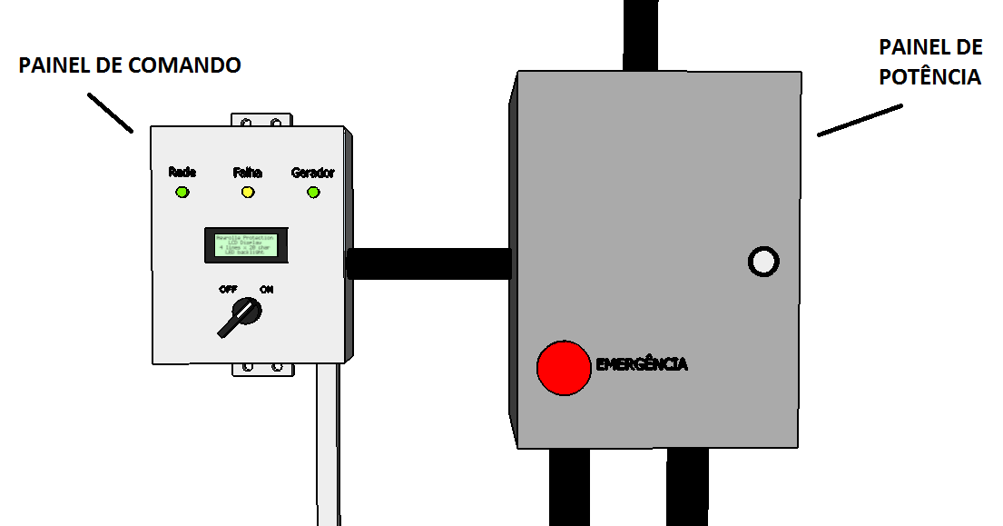
Fonte: Do Autor (2017)

Resultados

Avaliação preliminar do sistema proposto foi realizada por meio de simulação via software, para visualizar as funcionalidades do processo e suas conformidades. LED’s (led yellow), ao lado de cada relé, mostrados nas figuras 8, 10, 11, 12 e 13, foram usados como abstrações dos dispositivos atuadores envolvidos no acionamento do gerador e na comutação da rede elétrica. O shield de relés de interface foi representado pelo conjunto de relés acionados a partir de circuitos a transistor, por sua vez em lugar dos fototransistores previstos para acionar os relés do shield. Foram simuladas três situações, avaliando o comportamento do QTA se. Nas figuras 8 a 13, que ilustram as simulações realizadas, o display representa uma abstração da parte física frontal do QTA, com as indicações inerentes ao processo. Os relés são numerados de 2 a 7. O relé 1 compõe o sistema de monitoramento, não sendo apresentado nas figuras. Os terminais de saída do microprocessador são numerados de 24 a 29.
Ainda conforme as figuras acima mencionadas, o relé 2 (correspondente ao terminal 24) aciona a válvula de combustível do gerador, de bloqueio, que sempre é aberta quando o protocolo de partida se inicia, e sempre fechada quando o motor para de funcionar. O relé 3 (terminal 25) representa o acionamento do afogador, responsável pelo enriquecimento da mistura ar-combustível. O relé 4 (terminal 26), aciona o sistema elétrico do gerador. O relé 5 (terminal 27) aciona o motor de arranque da máquina primária (motor a combustão) do conjunto do gerador. Os relés 6 (terminal 28) e 7 (terminal 29) são responsáveis, respectivamente, pelo acionamento dos contatores de potência para a comutação do gerador e da rede elétrica.

Simulação de condição normal: concessionária fornecendo energia

Nesta situação, o gerador está desligado e a rede da concessionária não apresenta anormalidade. A figura 8 ilustra tal condição. O único relé do shield acionado nessa condição é aquele que comuta a rede da concessionária, o de número 7. O Display transcreve “REDE LIGADA” com a respectiva sinalização. Além disso, como mostrado na figura 9, ilustrando o que ocorre no circuito de potência, o gerador e o contator de potência K2 que o comuta para a carga, estarão desligados e o contator K1 está comutado para o fornecimento de energia a partir da Rede Elétrica. Observa-se ainda no diagrama à direita, na figura 9 o intertravamento eletromecânico entre as bobinas: a bobina de K1 energizada não permite o acionamento da bobina K2 e vice-versa.

Figura 8: Sistema de Controle - Simulação da Rede Ligada. 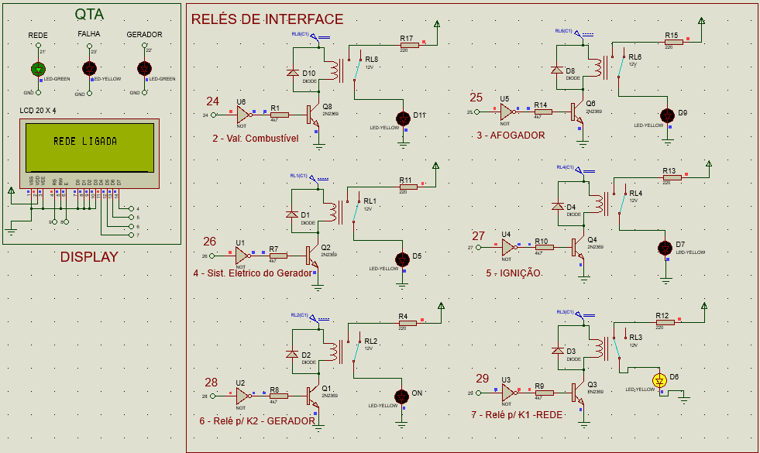
Fonte: Do Autor (2017)

Figura 9: Circuito de Potência comutado para a Rede Elétrica.
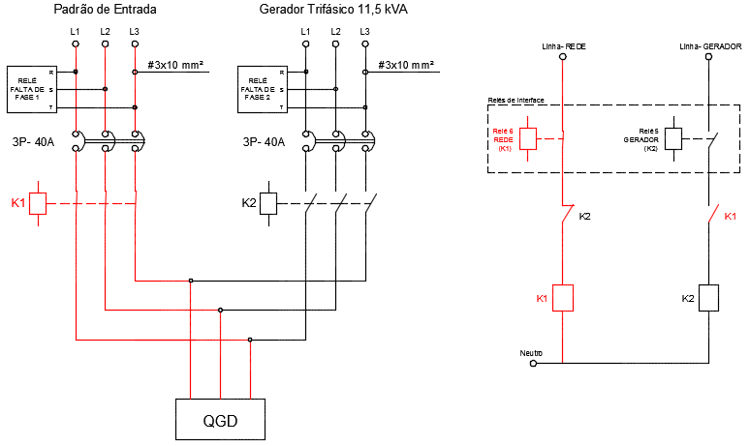
Fonte: Do autor (2017)

Simulação de ausência de energia na rede da concessionária e protocolo de partida do gerador: falha de Acionamento

No caso de interrupção do fornecimento da concessionária, o sistema de controle do QTA obedecerá a três protocolos distintos:
a) Teste de retorno da rede elétrica em tempo preestabelecido: realizado pelo sistema de controle para evitar o acionamento desnecessário do gerador se o fornecimento da concessionária se normalizar em intervalo curto de tempo;
b) Protocolo de acionamento do gerador: correspondente ao conjunto de comandos para que o gerador entre em funcionamento.
c) Comutação do fornecimento do gerador: para o fechamento dos contatos do contator de potência responsável por fornecer energia do gerador para a carga.

Se for constatada a ausência de energia, o circuito de comando iniciará o teste de retorno normalmente. A figura 10 mostra que o relé 7 responsável por energizar o contator da Rede, estará ativo, caso o retorno da rede seja efetivado, e o fornecimento de energia para a carga se reestabeleça o mais rápido possível. O Display mostrará a mensagem de tal condição: “REDE EM TESTE”.
Com o não retorno da energia elétrica, é iniciado o protocolo de partida do gerador, sendo acionados sequencialmente os relés 2, 3, 4 e 5, responsáveis respectivamente por: abrir a válvula de combustível, fechar o afogador, energizar o sistema elétrico da máquina primária e ligar o seu motor de arranque. O display mostra todas estas etapas do processo. Após três segundos, o relé 5 - motor de arranque, foi desenergizado, e houve o monitoramento do gerador a fim de constatar se o mesmo está fornecendo tensão nominal. Considerou-se na simulação que o monitoramento acusou falta dessa tensão do gerador, e o sistema de controle realizou os procedimentos recomendados pelo fabricante do gerador: acionar o protocolo de partida da máquina com intervalos predefinidos de 10 segundos com no máximo três tentativas. Nesse intervalo entre as tentativas de acionamento o gerador ficou em modo de espera, sendo acusado pelo Display, conforme mostrado na figura 11.

Figura 10: Simulação da Rede em Teste de Retorno.
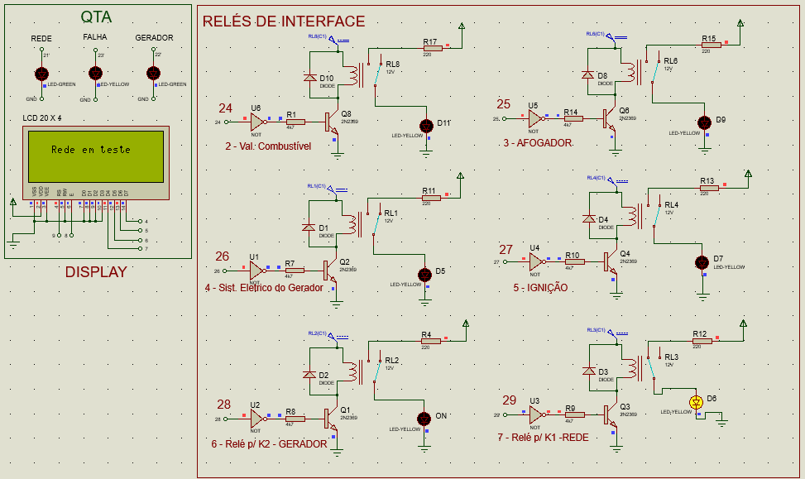
Fonte: os autores (2017)

Figura 11: Circuito de Comando em Modo de Espera.
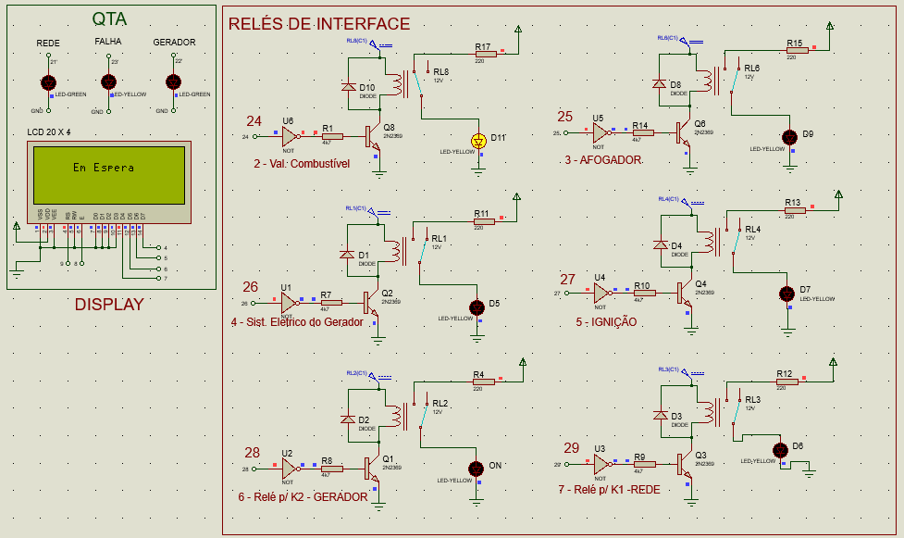 Fonte: Do autor (2017)

Após as três tentativas, permaneceu a ausência de tensão nos terminais do gerador, e o sistema de controle interpretou como falha de acionamento do gerador. Com isso, todos os relés foram desenergizados e o Display mostrou “FALHA DE ACIONAMENTO”, conforme a figura 12. Em condições reais, O QTA permaneceria nessa situação até o retorno da energia elétrica, quando o sistema de controle retornaria todos os componentes para o estado da primeira simulação - contator de potência do fornecimento da concessionária energizado.

Figura 12: Falha no Acionamento do Gerador. 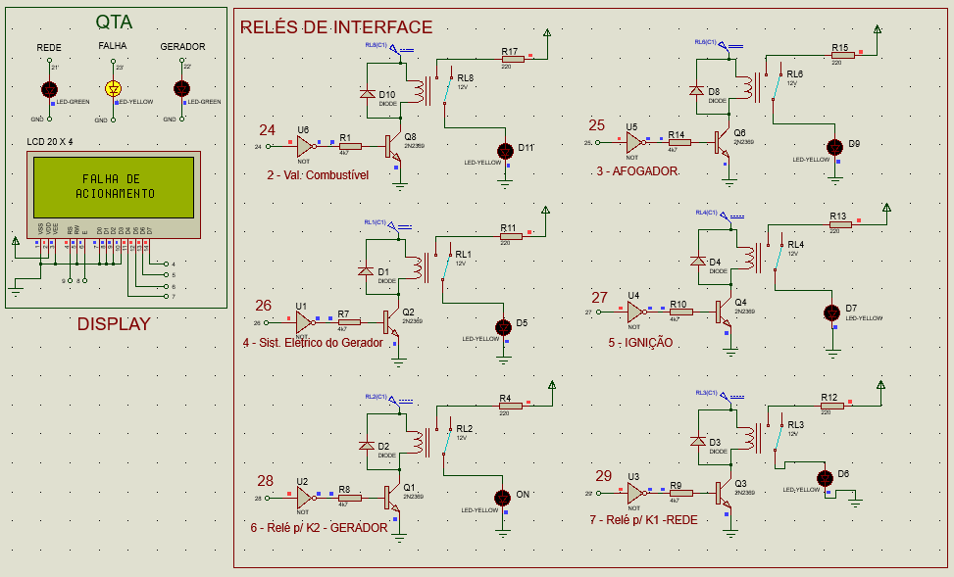
Fonte: Do autor (2017)

Simulação de ausência de energia na rede da concessionária: gerador fornecendo energia à instalação elétrica
As simulações anteriores foram repetidas e, após o protocolo de acionamento da máquina ser concluído, o monitoramento da tensão gerada constatou tensão na saída do gerador. O Display mostrou “GERADOR LIGADO”, permanecendo acionados: o relé de comutação do sistema elétrico da máquina primária (relé 4), o da válvula de combustível (relé 1) e o relé de energização da bobina de K2 (relé 7), que comuta a energia elétrica do gerador para a residência. As figuras 13 e 14 ilustram esta simulação.

Figura 13: Simulação do Gerador Ligado. 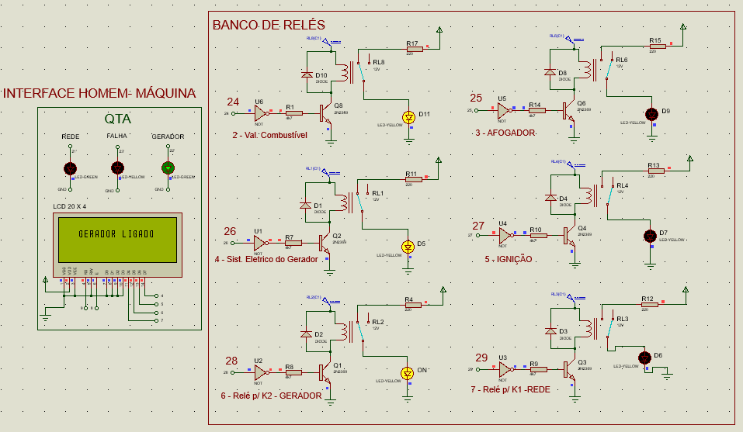Fonte: Do Autor (2017)

Figura 14: Sistema de Potência com Fornecimento de Energia do Gerador
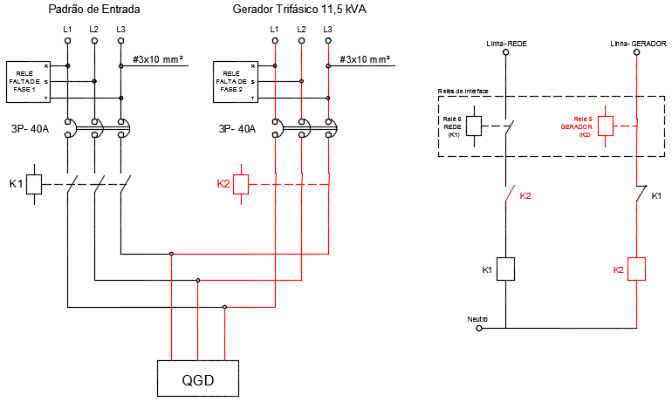
Fonte: Do autor (2017)

Análise de resultados e discussão

As simulações realizadas para o circuito de controle permitiram avaliar a adequação do código desenvolvido para o microcontrolador, em suas funções de monitoramento da energia elétrica do padrão de entrada e para o protocolo de acionamento do gerador, em relação a todos os aspectos e possibilidades envolvidas com esta ação, quais sejam, tentativa de acionamento com falha da máquina e tentativa com fornecimento contínuo por parte do gerador.
Todos os protocolos de espera projetados via software foram visualizados e constatou-se a integração esperada entre os componentes concebidos para o QTA. Vale ainda ressaltar que o protocolo de partida do gerador obedeceu a todos os procedimentos definidos na programação, como abertura da válvula de combustível, acionamento do afogador e tentativas de acionamento.
Todavia, percebeu-se, de acordo com o observado nas simulações realizadas, que a inserção de dois Relés Falta de Fase requer a utilização de apenas entradas digitais no microcontrolador, ou seja, a operação do sistema de controle tem seu mecanismo baseado no monitoramento de “Presença” ou “Ausência” de energia elétrica. Para distúrbios de energia elétrica como sobretensão e subtensão, entre outros, que possam causar danos à carga, o sistema poderia não ser eficaz. Tal vulnerabilidade poderia ser resolvida fazendo uso de sensores analógicos, como por exemplo os Transformadores de Corrente (TC’s).

Considerações preliminares sobre custos

A proposta de projeto como concebida, considerando os componentes dimensionados, permite visualizar custos preliminares para atender a implementação do protótipo, da ordem de valores como mostrados no Quadro 2:

Quadro 2: Custos preliminares do protótipo
Orçamento preliminar para um protótipo (valores referidos a Julho/2017)
Produto | Descrição | Qtd. | Valor Unitário | Valor Total
Display LCD 16 x 2 | Display do Processo | 1 | R$ 20,00 | R$ 20,00
Placa de prototipagem MEGA 2560 | Placa eletrônica da plataforma arduíno | 1 | R$ 200,00 | R$ 200,00
Shield com 8 Relés | Relés de 10A cada | 1 | R$ 70,00 | R$ 70,00
Cabos Flat | Conexões do sistema de controle | 2 | R$ 20,00 | R$ 40,00
Relé Falta de Fase | Monitoramento da Rede Elétrica | 2 | R$ 120,00 | R$ 240,00
Chave comutadora de 2 estados | Seleção dos modos de Operação | 1 | R$ 20,00 | R$ 20,00
Botão tipo Cogumelo | botão de emergência | 1 | R$ 15,00 | R$ 15,00
Disjuntor tripolar 40A- 5kA | Proteções gerais | 2 | R$ 50,00 | R$ 100,00
Cabos condutores de 10 mm² | Rolo de 10 m | 3 | R$ 70,00 | R$ 210,00
Contator Magnético Tripolar 40A | Chaveamento | 2 | R$ 255,00 | R$ 510,00
Bateria de Lítio | Alimentação do Arduíno | 1 | R$ 20,00 | R$ 20,00
Carregador de Bateria de Lítio 5V | Alimentação do Arduino | 1 | R$ 20,00 | R$ 20,00
Solenoide 12 V | Solenoide para mecanismo do afogador e do combustível | 2 | R$ 65,00 | R$ 130,00
Painel elétrico | Quadro de comando e de força | 1 | R$ 100,00 | R$ 200,00
Materiais Complementares e logística | Fretes e taxas | 1 | R$ 100,00 | R$ 100,00
 |  |  | Custo Total | R$ 1.895,00
Fonte: Do Autor (2017)

Os custos preliminares envolvendo basicamente os componentes e outros materiais para a montagem do protótipo podem admitir variação da ordem de 20%. É possível avaliar que o custo inicial esperado fique cerca de 30 a 40% menor que o de produtos similares existentes no mercado atualmente. Todavia, o protótipo já está adaptado à situação existente da residência hipotética, com os condutores, contatores e proteções já dimensionados e adequados para o fornecimento e instalação.

Outras considerações técnicas

Diferentemente de projetos convencionais, o projeto concebido do QTA, em dois painéis distintos - de potência e de comando, pode vir a aumentar o custo total do protótipo. Todavia, essa configuração apresenta, entre outras, as seguintes vantagens:
- Maior modularidade, podendo vir a melhor viabilizar, entre outros aspectos, a execução da manutenção, corretiva e preditiva;
- Separação bem definida dos níveis de tensão de comando e da tensão de força; e
- Maior segurança de operação.
A modularidade na concepção e montagem de protótipos é também importante tendo em vista tratar-se de projeto que sofrerá mudanças até a adequação final do produto.
Em relação ao sistema de controle, é importante ressaltar que a plataforma Arduino se adequa a montagem e concepção de protótipos. Assim, o dispositivo pode não apresentar confiabilidade e imunidade, por exemplo, a ruído eletromagnético e outros fatores ambientais, como temperatura e partículas em suspensão, comum em sistemas de Transferência Automáticos homologados.
Outra consideração importante é que, para geradores recém adquiridos, se houver instalação de QTA que não seja homologado pelos fabricantes, o produto está sujeito a perda da garantia de fábrica, de acordo com normas do fabricante. Assim, o Quadro de Transferência concebido neste trabalho é adequado ao acionamento automático de geradores que estão em plena operação, mas já com a garantia expirada.

Conclusão
O presente artigo apresentou os principais aspectos técnicos envolvidos no desenvolvimento de proposta de QTA para instalações de pequeno porte com possibilidades de vir a ser técnica e economicamente viável quando implementado. Seu desenvolvimento visa o preenchimento de uma lacuna quanto a esse tipo de produto: instalações elétricas de clientes em que, considerando-se os custos de produtos similares atualmente comercializados, não é financeiramente compensadora a instalação de desse equipamento na geração particular.
Considerando uma residência padrão, como exemplo de instalação de pequeno porte quanto à demanda de potência, foram abordados os aspectos mais relevantes do software desenvolvido,bem como do hardware eletrônico previsto para a implementação do QTA, em proveito do controle de funções essenciais envolvidas no processo de comutação entre rede da concessionária e gerador.
Modularidade, prevendo-se dois painéis elétricos distintos - um para o módulo de comando e outro para o módulo de potência- e baixo custo, são características que se destacam na proposta apresentada.
É possível, entretanto, observar leque de melhorias pode-se ter em vista, quando se considera em particular a adequação a ambientes que envolvam níveis realísticos de Interferência eletromagnética, condições térmicas, particulado em suspensão, entre outros aspectos. Plataforma Arduíno é indicada para aplicações específicas de prototipagem de sistemas não críticos sem blindagem adequada contra os agentes explicitados, portanto sem adequada robustez e confiabilidade, em comparação com produtos já homologados, dotados de garantia de fábrica.
No levantamento de custo preliminar do projeto levou-se em conta os componentes utilizados para os circuitos de comando, para os circuitos de potência e para as adaptações necessárias ao gerador para que o mesmo possa operar de forma segura e eficiente. O custo total previsto na estimativa realizada, permite ter a expectativa de que, quando implementado, o produto seja viável economicamente. Além disso, por conta da modularidade do produto, o custo de manutenção esperado é reduzido e pode aumentar a eficiência na solução de defeitos.

Referências Bibliográficas

ASSOCIAÇÃO BRASILEIRA DE NORMAS TÉCNICAS. NBR 5410: Instalações
elétricas de baixa tensão. 2 ed. Rio de Janeiro: Abnt, 2004. 209 p.

ASANO, Alexandre Massayuki. ESTUDO DE VIABILIDADE TÉCNICA E ECONÔMICA DA UTILIZAÇÃO DE GERAÇÃO DIESEL NO HORÁRIO DE PONTA. 2015. 59 f. TCC (Graduação) - Curso de Engenharia Elétrica, Unesp, Guaratinguetá, 2015. Disponível em: <http://repositorio.unesp.br/bitstream/handle/11449/139223/000864794.pdf?sequence=1>. Acesso em: 26 out. 2016.

DI RENNA. Roberto Brauer. BRASIL. Rodrigo Duque Ramos. CUNHA. Thiago Elias Bitencourt. BEPPU. Mathyan Motta. FONSECA. Erika Guimarães Pereira da. Introdução ao kit de desenvolvimento Arduino. Rio de Janeiro. 2013. Disponível em: < http://www.telecom.uff.br/pet/petws/downloads/tutoriais/arduino/Tut_ >. Acesso em 16 fev. 2017.

FRANCHI, Claiton Moro. Acionamentos Elétricos. 3ª Edição. Érica. São Paulo. 2008.

LUCENA, Fábio Nogueira de; LIESENBERG, Hans K. E.. Interfaces Homem Computador: Uma Primeira Introdução. Campinas: Projeto Xchart, 1994.

PEREIRA, José Claudio. CHAVES DE TRANSFERÊNCIA AUTOMÁTICAS -
(CHAVES REVERSORAS). 2009.

PINTO, Inês. VERDELHO, Inês. SANTOS, Tiago. Arduino vs PLC. FABLABEDP. 2012.

